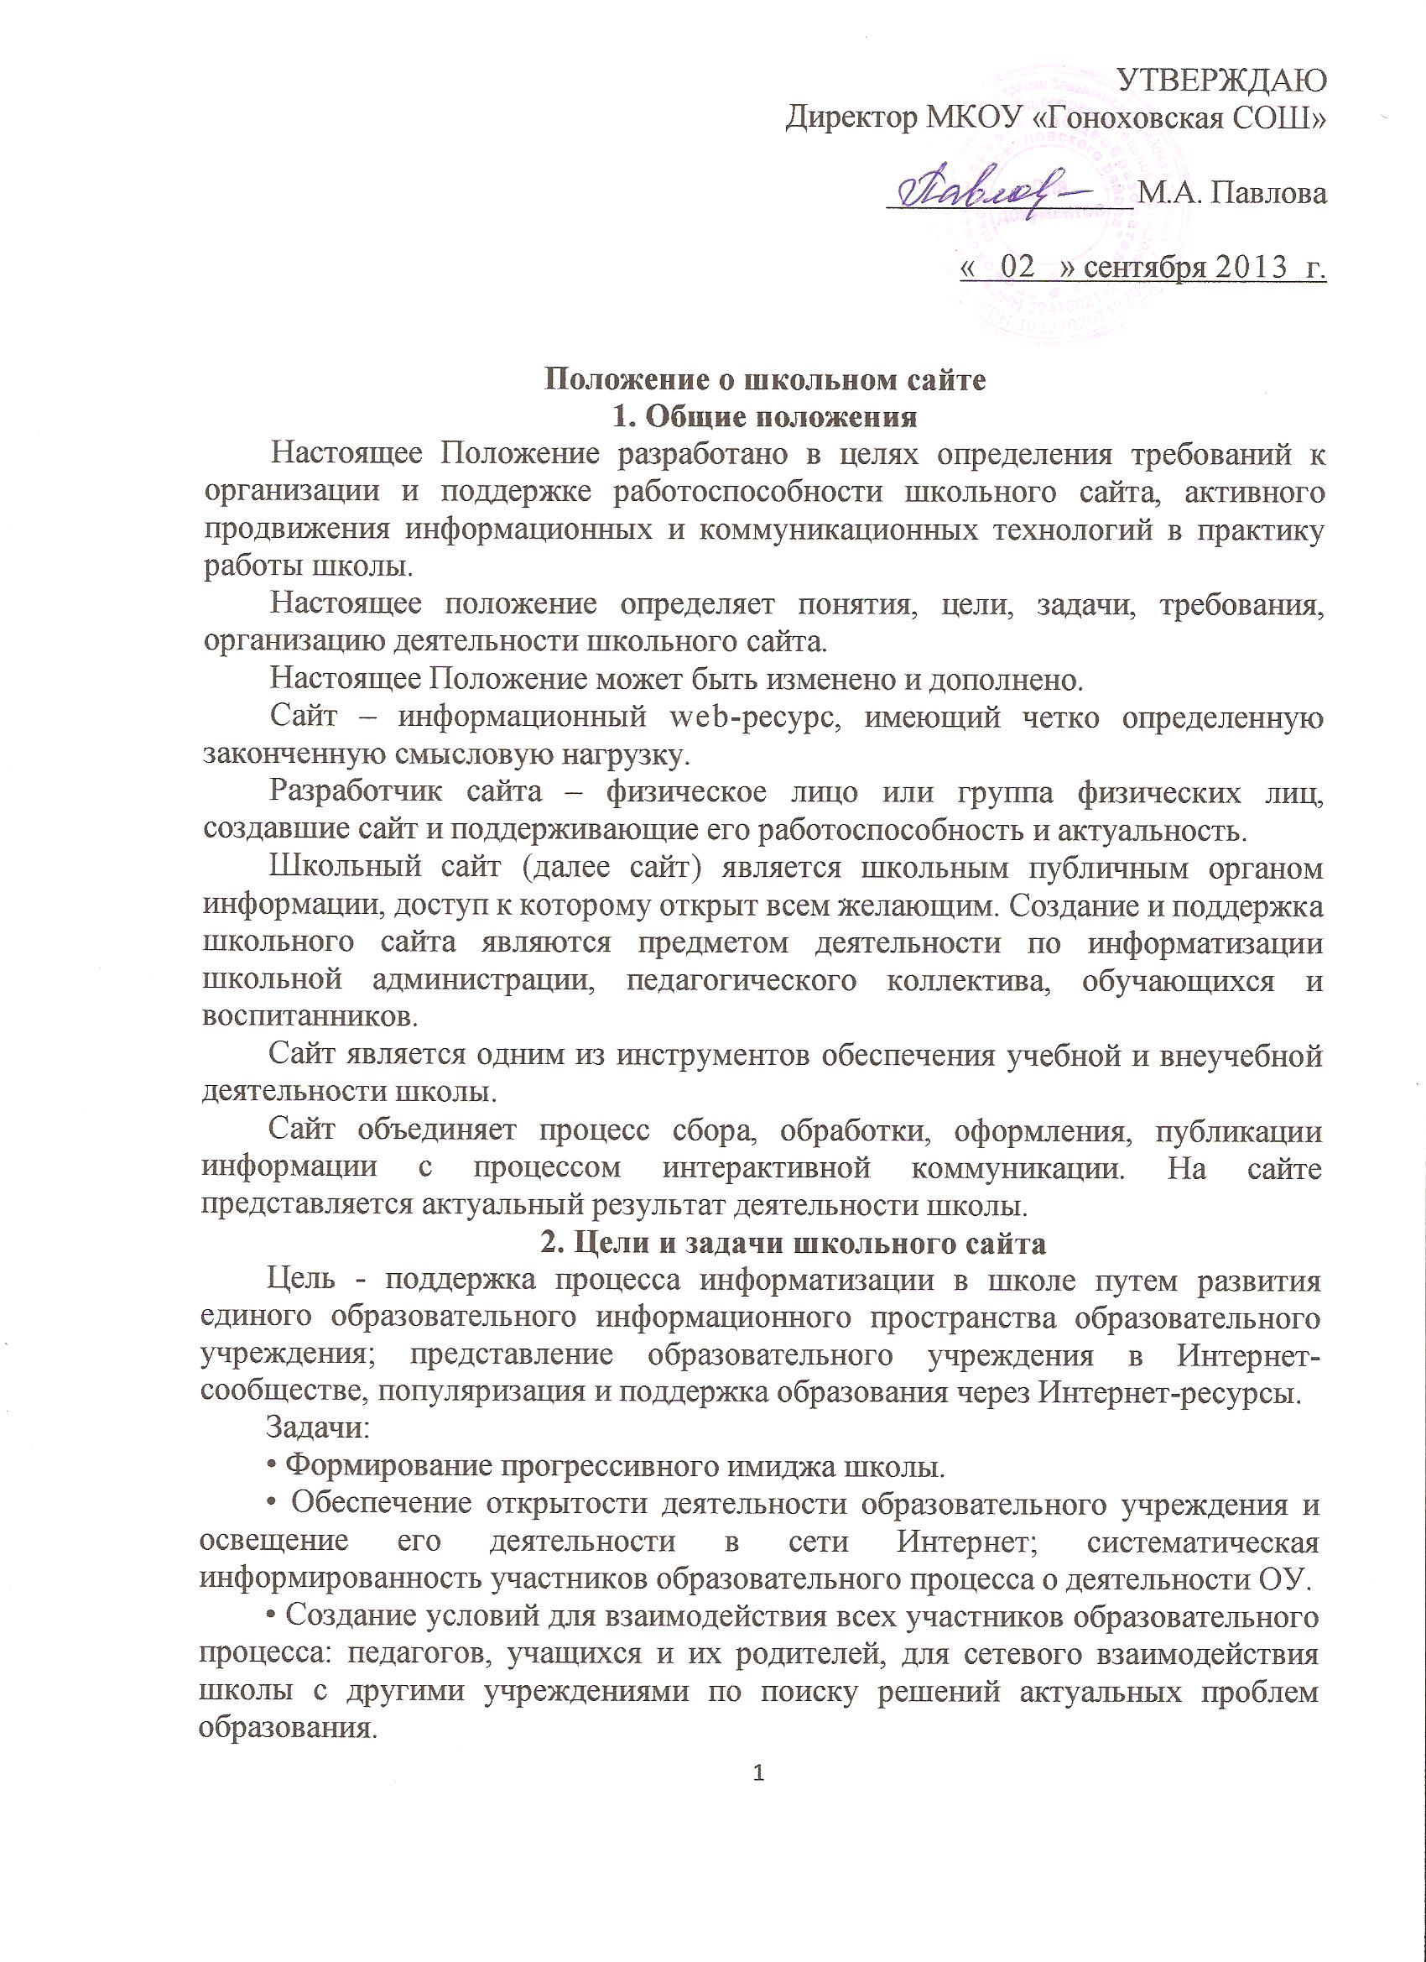
• Позитивная презентация образовательного учреждения - достижения учащихся и педагогического коллектива, особенности образовательного учреждения, истории его развития, реализуемые образовательные программы, достижения обучающихся и педагогического коллектива и прочее.
• Внесение качественных изменений в процесс использования ИКТ в образовательном процессе. Внедрение новых образовательных технологий в организацию учебного процесса. Повышение интереса педагогов школы к активному использованию ИКТ для решения задач модернизации образования.
• Стимулирование творческой активности педагогов и учащихся.
• Содержательное наполнение сайта школы, регулярное его обновление.
•Осуществление обмена педагогическим опытом и демонстрация достижений обучающихся и учителей школы.
• Развитие творческих инициатив по созданию информационно-образовательных ресурсов у школьников.
3. Требования к содержанию сайта
Структура сайта является подвижной и определяется приоритетными задачами образовательного учреждения.
  - Главная страница
- Месторасположение ОУ.
  - Информация о школе:
- Официальные документы (лицензия, свидетельство о
государственной аккредитации)
- Режим работы образовательного учреждения
- Расписание учебных занятий
- Расписание элективных курсов
- Список работников ОУ на учебный год
- Сведения о материально-техническом состоянии
-Типовое положение ОУ
-Программа развития
- Публичный отчет за учебный год
- Локальные акты, регламентирующие деятельность школы (в т. ч.
положение о порядке приема и отчисления детей в образовательное
учреждение).
- План работы школы на учебный год
- Программы элективных курсов
  - Новости.
Раскрывают последние события, которые произошли в школе, в
жизни учеников и учителей (обновляется не реже чем 1 раз в две
недели).
3.4. «Методические разработки»
- методические разработки и презентации уроков и внеклассных
мероприятий
3.5. Фотоальбомы
- содержит фотографии со школьных мероприятий, уроков, выставок
детского творчества, смотров – конкурсов художественной
самодеятельности школы.
3.6. Информационная карта ОУ
- общие сведения об ОУ
3.7. «Методическая работа»
- Методический Совет школы (положение о Совете, Приказ о составе,
план работы)
- план работы МО учителей – предметников
3.8. «Профилактическая работа»
- информация о ведении профилактической работы
3.9. «Школьные мероприятия»
- информация о проведении основных и традиционных мероприятиях в
школе.
4.0. «Воспитание ЗОЖ»
- информация о воспитании ЗОЖ, выполнении программы «Здоровье»
4.1. «Наркопост»
- план работы наркопоста МКОУ «Гоноховская СОШ Завьяловского
района» на учебный год
- паспорт наркопоста
4.2. «Портфолио»
- портфолио педагогов
4.3. «Сведения для родителей»
- информация для родителей по организации учебного процесса,
профилактическая информация
4.4. Конкурс «Учитель года»
- информация об участниках конкурса, основные документы для
участия в конкурсе согласно Положению
4.5. «Комплексная модернизация»
- информация о расходовании средств выделенных на модернизацию
общего образования по МКОУ «Гоноховская СОШ Завьяловского
района»
4.6. «Реализация ФГОС»
- информация о реализации ФГОС
4.7. Стажерская площадка
- информация об организации стажерской практики
4.8. «Творческие работы учащихся»
- раздел содержит презентации исследовательских и творческих
конкурсных работ учащихся.
4.9. «Итоги работы школы»
- отчет о работе за календарный год.
5.0. «ГИА, ЕГЭ»
- информация об организации и проведении единого государственного
экзамена в Завьяловском районе, основное положение, расписание
ЕГЭ и ГИА, деманстрационные материалы.

5.1. Страничка дошкольного образования
- информация о ДОУ «Медвежонок», заведующая
Капытина Елена Валерьевна.
5.2. Библиотека
- информация о режиме работы библиотеки, библиотечном фонде
- положение о БИЦ
- анализ и план работы библиотеки на учебный год
- списки используемых учебников в ОУ (приказ)
5.3. «Школьный музей»
- информация о работе школьного музея
- фотоархив
5.4. «Нормативные документы»
- основные нормативные документы
- локальные акты
5.5. Ссылки
- ссылки на сайт Управления Алтайского края по образованию и делам
молодежи, официальный сайт Алтайского края
5.6. Лагерь дневного пребывания
- информация о летнем отдыхе учащихся
5.7. Год охраны окружающей среды
- отчет о работе в Год охраны окружающей среды
5.8. Олимпиада – 2014
- информация о проведении мероприятий, посвященных встрече
ОЛИМПИЙСКОГО ОГНЯ в г. Барнауле – столице края
- спортивная летопись школы
5.9. Предусматриваются иные разделы по согласованию администрации и
Совета школы.
На школьном сайте не допускается размещение противоправной информации, и информации, не имеющей отношения к деятельности школы и образованию. А также при наличии расхождений между одними и теми же сведениями в разных разделах сайта и элементах его оформления.
К размещению на школьном сайте запрещены:
• Информационные материалы, которые содержат призывы к насилию и насильственному изменению основ конституционного строя, разжигающие социальную, расовую, межнациональную и религиозную рознь;
• Информационные материалы, задевающие честь, достоинство или деловую репутацию граждан, организаций, учреждений;
• Информационные материалы, содержащие пропаганду насилия, секса, наркомании, экстремистских религиозных и политических идей;
• Любые виды рекламы, целью которой является получение прибыли другими организациями и учреждениями;
• Иные информационные материалы, запрещенные к опубликованию законодательством Российской Федерации.
• В текстовой информации школьного сайта не должно быть грамматических и орфографических ошибок.
При размещении информации на сайте ОУ должен соблюдаться Федеральный закон №152 от 27.07.2006 «О персональных данных»
(с последующими изменениями).

4. Организация деятельности сайта

Руководитель школы является администратором сайта, который несёт ответственность за решение вопросов о размещении информации, об удалении и обновлении устаревшей информации, обладает правом «вето» на публикацию любой информации на сайте, контролирует и корректирует работу редактора сайта. Администратор сайта осуществляет консультирование лиц, ответственных за предоставление информации, по реализации концептуальных решений и текущим проблемам, связанным с информационным наполнением и актуализацией информационного ресурса. Порядок сопровождения и обновления сайта определяется администратором, по факту наличия материалов, в возможно короткий период, не нарушающий основную деятельность.
Руководитель школы назначает технического редактора, который ведёт сбор, обработку и публикацию информации на сайте, редактирует информационные материалы, санкционирует размещение информационных материалов на сайте, может создавать сеть корреспондентов, оформляет новостные статьи и другие информационные материалы для сайта, своевременно размещает информацию на сайте.
Заместители руководителя школы, представители органов самоуправления школой и другие ответственные лица по закреплённым за ними направлениям в рамках должностных обязанностей отвечают за содержательное наполнение школьного сайта (сбор и первичная обработка информации). По каждому разделу Сайта (информационно-ресурсному компоненту) могут быть определены ответственные за подборку и предоставление соответствующей информации. Перечень обязательно предоставляемой информации и возникающих в связи с этим зон ответственности подразделений утверждается приказом директора школы.
Информация, готовая для размещения на сайте, предоставляется в электронном виде администратору сайта или техническому редактору, который оперативно обеспечивает ее размещение в соответствующем разделе сайта. В порядке исключения текстовая информация может быть предоставлена в рукописном виде без ошибок и исправлений, графическая – в виде фотографий, схем, чертежей. Информация, не соответствующая формату сайта и противоречащая положению о школьном сайте, его правилам или здравому смыслу, не размещается на сайте без каких бы то ни было объяснений.
К исполнению работ по предоставлению информации могут быть привлечены все участники учебно-воспитательного процесса. Правильность информации предоставляемой педагогами для размещения на сайте школы подтверждается самими педагогами, а в случае расхождения ее с реально существующей информацией, ответственность возлагается на педагога её представившего.
Обновление сайта проводится не реже двух раз в месяц. Раздел «Новости» пополняется (по возможности) не реже одного раза в неделю.
Директор школы привлекает к работе над сайтом технического специалиста, который проектирует и создаёт структуру сайта; его техническое исполнение; размещение в сети; поддержку функционирования.
Для специалиста обслуживающего сайт предполагается определенная технологическая последовательность:
1. Разработка проекта:
• исходные данные;
• анализ существующих аналогов в Интернет;
• разработка концепции сайта;
• разработка плана мероприятий по продвижению сайта.
2. Проектирование информационного обеспечения:
• состав разделов, тематика, темп обновления;
• методология обновления данных.
3. Разработка сайта:
• Дизайн-проект;
• Создание и оптимизация графической концепции;
• Создание и оптимизация навигационной концепции.
4. Информационное наполнение:
5. Запуск сайта.
6. Переход к эксплуатации сайта.
7 Поддержка и сопровождение сайта.
Текущие изменения структуры сайта могут осуществляться техническим специалистом. Изменения, носящие концептуальный характер, согласовываются с директором школы.
Дизайн сайта должен соответствовать целям, задачам, структуре и содержанию школьного сайта, а также критериям технологичности, функциональности и оригинальности.
Критерии технологичности:
• скорость загрузки страниц сайта;
• оптимальный необходимый объём информационного ресурса для размещения материалов.
Критерии функциональности:
• дизайн сайта должен быть удобен для навигации;
• доступность информации сайта;
• стилистическая выдержанность (единообразие) дизайна и навигации первой и страниц последующих уровней;
• читаемость примененных шрифтов;
• разнообразие информации, адресованной различным категориям пользователей

